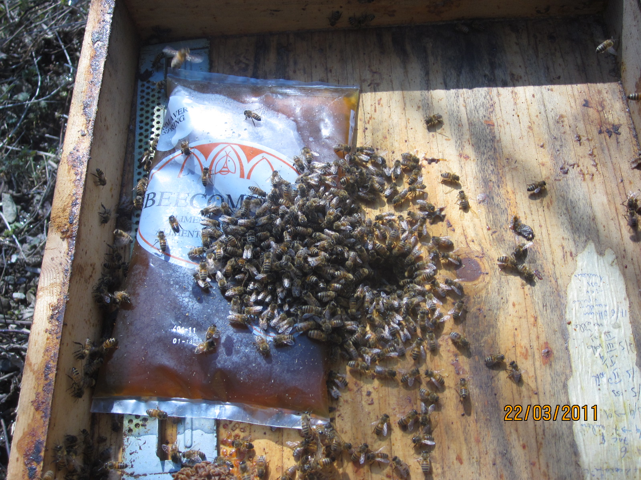
Foto 1 Il prodotto Beecomplet viene subito visitato e consumato dalle api

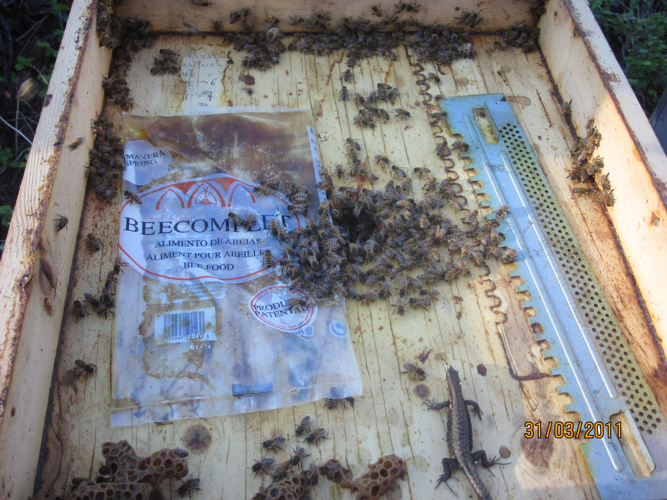

Foto 2 Il prodotto è stato completamente consumato

